**Inicio:**

Durante el inicio presente un video que permitiera reconocer a los alumnos diversas actividades que realizan los niños de su edad, y comenzaran a identificar las actividades que puede hacer por sí mismo y en cuales de ellas necesita ayuda. 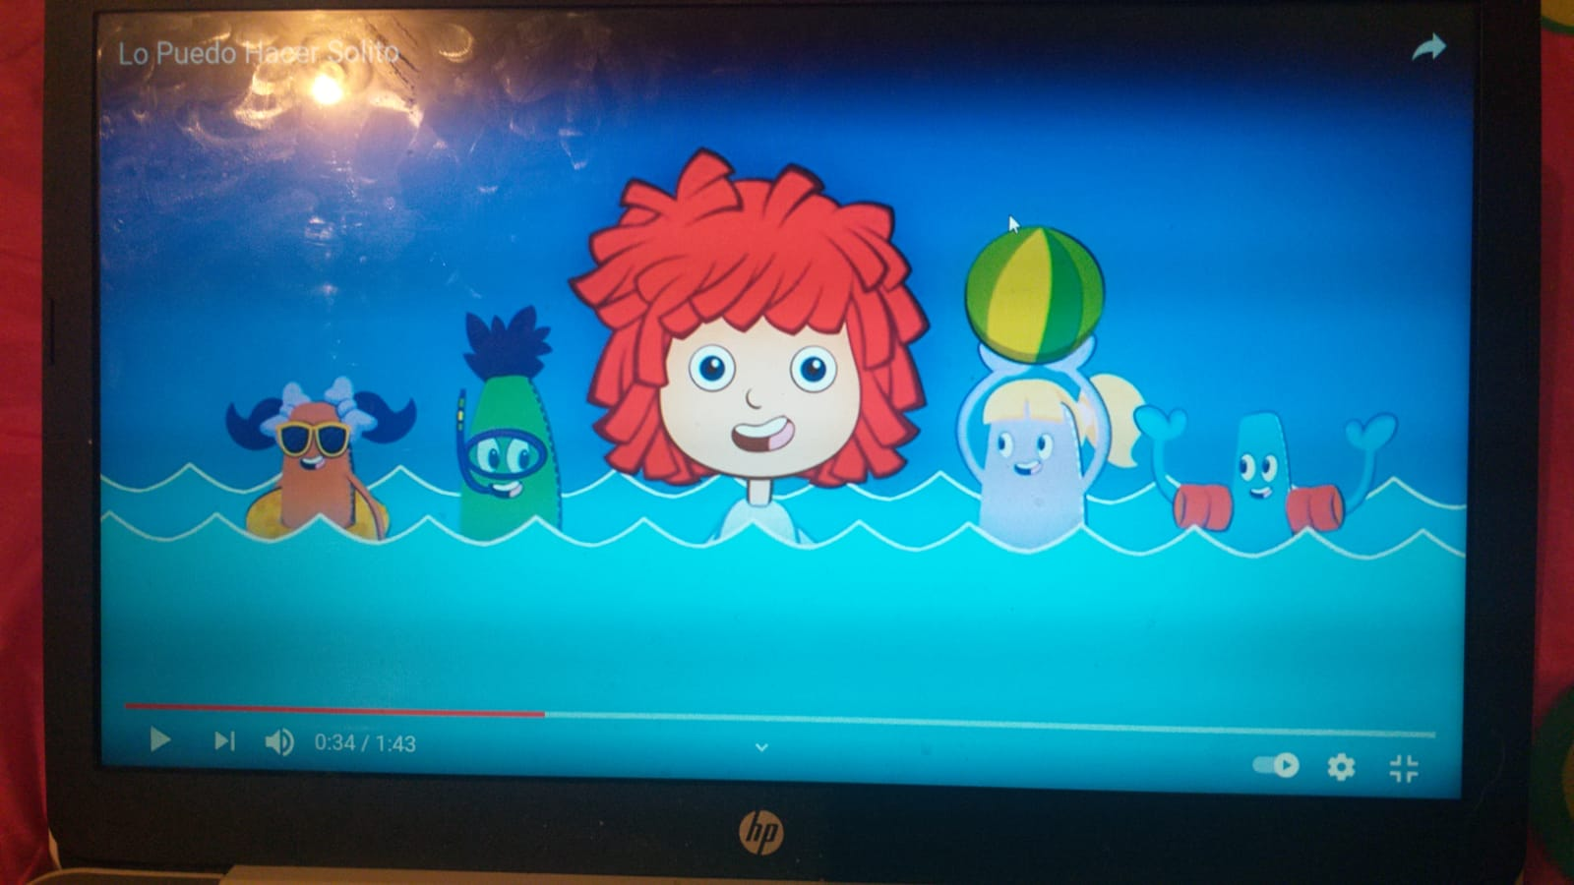

**Desarrollo:**

Durante el desarrollo se presentaron una serie de imágenes que contenía diversas actividades, los alumnos levantaban la mano si podían realizar o no la actividad. Ejemplo de algunas de las im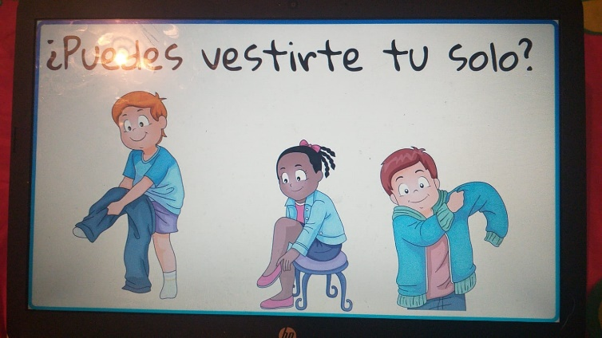agenes:

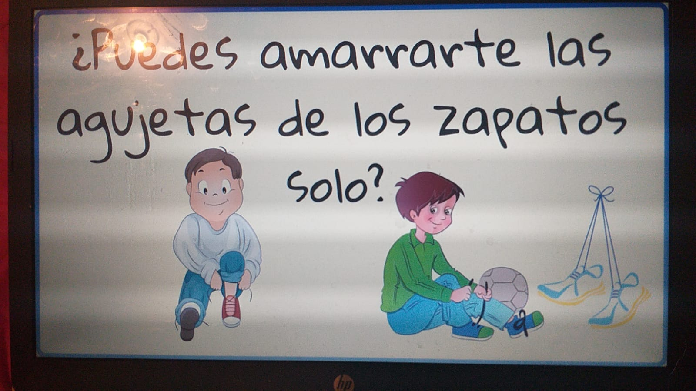

**Cierre:**

Los alumnos registraron que actividades pueden realizar por sí mismos, cuales no y en cuales deben solicitar ayuda para poder lograrlas.

